Ligne d'adresse
Ligne d'adresse
Ligne d'adresse
Ligne d'adresse
Ligne d'adresse

Lieu, date

Demande de prise en charge des frais
pour le traitement par Wegovy® (semaglutide)

Mesdames, Messieurs,

Par la présente, je demande la prise en charge des frais liés au traitement par le médicament Wegovy® (semaglutide) pour Nom, Prénom, date de naissance. Le traitement est médicalement nécessaire et conforme aux indications actuelles du compendium :

- Âge : X
- IMC initial : X
- Mesures d'accompagnement : Un contrôle clinique régulier visant à vérifier la pratique de l'activité physique et des conseils nutritionnels sont assurés tout au long du traitement et font l'objet d'un suivi tous les trois mois dans le cadre d'examens cliniques.

Le remboursement des agonistes du GLP-1 est effectué conformément aux limitations de la liste des spécialités. Les seuils d’IMC utilisées à cet effet, conformément aux courbes IOTF par âge, sont répertoriées ci-dessous :

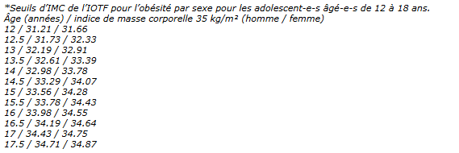
Source : https://www.xn--spezialittenliste-yqb.ch/ShowPreparations.aspx?searchType=ATCCODE&searchValue=A10BJ06

Posologie et mode d'administration
Le traitement consiste en une injection sous-cutanée hebdomadaire. La dose est augmentée progressivement sur 16 semaines afin de minimiser les effets secondaires gastro-intestinaux. La dose d'entretien est de 2,4 mg par semaine, soit la dose maximale tolérée.

Preuve d'efficacité
À l'issue de la phase de traitement de 28 semaines sous Wegovy®, une évaluation des résultats est effectuée dans le cadre d'un contrôle clinique. La poursuite du traitement est subordonnée à une amélioration d'au moins 5 % de l'IMC. Le traitement n'est poursuivi que si ce résultat peut être démontré.

Remarque finale
Je confirme que le·la patient·e et ses tuteurs légaux ont été pleinement informés des risques, des effets secondaires et de l'utilisation correcte de Wegovy® et qu'ils acceptent le traitement. En cas d'accord de prise en charge, nous vous fournirons des instructions professionnelles et adaptées à la pédiatrie pour l'injection.

Nous vous prions de bien vouloir nous faire part rapidement de votre réponse positive. Je me tiens à votre entière disposition pour toute question complémentaire.

Meilleures salutations

Nom, Prénom
Fonction

